ERASMUS SCHOOL OF ECONOMICS
Bachelorscriptie
Economie & Bedrijfseconomie
Entrepreneurship, Strategy and Organisation

Het verband tussen leeftijd en ondernemersactiviteit in verschillende fasen van economische ontwikkeling.
Auteur:
Tom Blomsma
359327
Scriptiebegeleider:
Dr. C.A. Rietveld
Department of Applied Economics
Erasmus School of Economics
Erasmus University Rotterdam

20-4-2016

1. Inhoudsopgave

1. Inhoudsopgave 1
2. Introductie 2
2.1 Opbouw scriptie 3
2.2 Maatschappelijke en wetenschappelijke relevantie 3
3. Theoretisch kader 4
3.1 Ondernemerschap 4
3.2 Operationalisering van ondernemerschap 5
3.3 Leeftijd-effect op ondernemerschapsactiviteit 7
3.4 ‘Opportunity’ en ‘necessity’ ondernemerschap en leeftijd 9
3.5 Fasen van economische ontwikkeling in relatie tot ondernemerschap 10
4. Data & Methodologie 12
4.1 Data 12
4.1.1 Introductie Data 12
4.1.2 Verdeling variabelen in gebruikte dataset 13
4.2 Methodologie 15
4.2.1 Model introductie 15
4.2.2 Schatting model 16
5. Resultaten 18
5.1 Correlatie 18
5.2 Regressie 1 en 2: Het verband tussen leeftijd en TEA 20
5.3 Regressie 3 en 4: Het verband tussen leeftijd en Opportunity/Necessity TEA 21
5.4 Regressie 5 en 6: Het verband tussen leeftijd en TEA in verschillende fasen van economische ontwikkeling 23
6. Conclusie 24
7. Discussie 25
7.1 Beperkingen 25
7.2 Aanbevelingen voor verder onderzoek 25
8. Bibliografie 26
9. Appendix 29

2. Introductie

De laatste eeuwen is het bestaan van ondernemerschap en bijbehorende kleine ondernemingen een steeds belangrijkere rol gaan spelen in de economie. Ondernemerschap is meer dan ooit aanwezig, ook in de Nederlandse economie.
In 2015 waagden in Nederland ruim 129.000 starters de sprong tot ondernemerschap, twee procent meer dan in 2014. Deze stijging is volgens de ING bank te verklaren door zowel een aantrekkende economie, waardoor starters kansen zien in markten, als door een hoge werkloosheid. Omdat het nog altijd moeilijk is om een nieuwe baan te vinden, kiezen ontslagen werknemers eerder voor het zzp-schap (De Financiele Telegraaf, 2016).

Deze ontwikkeling heeft tot veel onderzoek naar ondernemerschap geleid. Vooral het instituut Global Entrepreneurship Monitor (GEM) monitort en analyseert ondernemerschapsactiviteit wereldwijd. Naast openbare databases publiceert het GEM ieder jaar een zogenaamd GEM report. Dit report behandelt verschillende vraagstukken over ondernemerschap over heel de wereld. Veel aandacht gaat uit naar de factoren die mensen doen beslissen om ondernemer te worden. Naar deze factoren is op drie verschillende niveaus onderzoek gedaan: micro, meso en macro niveau (Freytag & Thurik, 2006).

Op macro niveau houdt onderzoek zich bezig met het verklaren van verschillen in ondernemerschapsactiviteit tussen verschillende landen en over de tijd. Verschillende factoren zoals demografische kenmerken, technologische ontwikkeling, overheidsbeleid met betrekking tot ondernemerschap, economische groei en culturele factoren spelen hierin een rol (Wennekers, Uhlaner, & Thurik, 2002).

Op het meso niveau heeft onderzoek zich vooral gericht op verschillende soorten bedrijfstakken. In dit onderzoek wordt vooral gekeken naar toetreding en uittreding van ondernemers in bepaalde sectoren (Audretsch, Thurik, Verheul, & Wennekers, 2002).
Deze scriptie zal zich richten op ondernemerschap op micro niveau. Micro niveau studies richten zich op het ‘decision-making process’ op individueel niveau en de motieven om ondernemer te worden. De keuze om zelfstandige te worden of betaald werk te doen hangt vooral af van persoonlijke factoren, zoals psychologische omstandigheden, financiële status, genoten educatie, zakelijke kwaliteiten, familie achtergrond, werkervaring en gezinssituatie (Wennekers, Uhlaner, & Thurik, 2002). Een andere belangrijke factor in dit keuzeproces is leeftijd. In deze scriptie zal de focus liggen op de mate waarin leeftijd effect heeft op de keuze voor ondernemerschap. Tevens zal onderzocht worden of het verband tussen leeftijd en ondernemerschap verschilt tussen economieën in een verschillende fase van ontwikkeling.

De onderzoeksvraag luidt daarom als volgt:
“Wat is het verband tussen leeftijd en ondernemerschap in verschillende fasen van economische ontwikkeling?”

2.1 Opbouw scriptie
In sectie 3 zal het theoretisch kader dat deze onderzoeksvraag ondersteunt besproken worden. In het theoretisch kader zullen drie hypotheses opgesteld worden, waarvan twee empirisch. In sectie 4 zal de data die gebruikt wordt om de hypotheses te testen verder toegelicht worden. Sectie 4 zal ook de methodologie toelichten die gebruikt is om de data te analyseren, namelijk binair logistische regressies. Sectie 5 toont de resultaten van de zes verschillende regressies. Sectie 6 zal een conclusie trekken uit de resultaten van het onderzoek. Ten slotte zullen in sectie 7 de beperkingen van dit onderzoek aan bod komen en daarnaast zullen aanbevelingen gedaan worden voor verder onderzoek op dit gebied.

2.2 Maatschappelijke en wetenschappelijke relevantie
Zoals reeds vermeld is het bestaan van ondernemerschap en bijbehorende kleine ondernemingen een steeds belangrijkere rol gaan spelen in de economie. Vanwege het positieve karakter dat ondernemerschap heeft op een economie is er steeds meer onderzoek gekomen naar verschillende soorten beleid om ondernemerschap te stimuleren op een effectieve manier (Parker, 2009). Er zijn volgens Parker verschillende factoren die de kans dat iemand actief betrokken raakt bij ondernemerschap beïnvloeden. Zo werd er al onderzoek gedaan naar het verband tussen leeftijd en ondernemerschap (Levesque & Minniti, 2006). Echter werd in de huidige literatuur nog niet op microniveau onderzocht of dit verband ook verschilt in verschillende fasen van economische ontwikkeling. Dit zou stimulerend ondernemerschapsbeleid per land of per soort land effectiever kunnen maken.

3. Theoretisch kader

3.1 Ondernemerschap
De term ondernemerschap is een veelzijdig economisch concept als men kijkt naar de geschiedenis van de term. Er zijn in de loop der jaren veel definities ontstaan, maar er bestaat vandaag de dag nog steeds discussie over de exacte definitie van ondernemerschap. In deze sectie wordt ingegaan op zowel de klassieke als de moderne definities.
Richard Cantillon was de eerste econoom die de ondernemer uitvoerig besprak in zijn werk ‘Essai sur la nature du commerce en général’ uit 1755 (Cantillon, 1959). Cantillon zag de ondernemer als verantwoordelijk voor alle uitwisselingen en circulatie in de economie. In tegenstelling tot loonwerkers, verdiende de ondernemer een onzekere winst die ontstond uit het verschil tussen een zekere inkoopprijs en een onzekere verkoopprijs. Een vorm van arbitrage, waarbij risico en onzekerheid aanwezig zijn.
Jean-Baptiste Say zag een andere rol voor de ondernemer weggelegd. Niet het risico speelde de grootste rol, maar de management kwaliteiten van de onderneming. Hierdoor werd de ondernemer input in het productieproces (Iversen, Jørgensen, & Malchow-Møller, 2008). De vroege neoklassieke econoom Alfred Marshall voegde naast het risico- en management aspect van de ondernemer een innoverende functie toe. Marshall wees op het feit dat de ondernemer constant probeert mogelijkheden te vinden de kosten te minimaliseren. Deze vroege drie definities brachten vooral de rol van de ondernemer binnen de economie naar voren.
Schumpeter (Schumpeter, 1934, p. 66) benadrukte de innoverende functie van de ondernemer in zijn werken. De ondernemer had als belangrijkste taak het identificeren van unieke mogelijkheden en het uitputten daarvan. ‘Creatieve destructie’, het proces waarbij de economische activiteit uit het evenwicht gehaald wordt door nieuwe producten of productiemethoden en daarmee andere producten en productiemethoden overbodig gemaakt worden. De econoom Knight voegde hieraan toe dat de ondernemer onzekerheid-dragend moest zijn in een economie die constant uit evenwicht gebracht wordt, iets dat afwijkt van alleen het nemen van risico (Knight, 1971).
Na de Tweede Wereldoorlog werd de focus van economen steeds meer verlegd naar het verkrijgen van evenwicht binnen de economie. De economen Kirzner (Kirzner, 1973) en Schulz (Schultz, 1975) pleitten dat ondernemers moeten omgaan met situaties waarbij de economie uit evenwicht is gebracht door schokken die de economie constant beïnvloeden. Ondernemerschap is het vermogen om met deze situaties en de beschikbare informatie om te gaan en de productiefactoren weer optimaal in te zetten. Volgens Kirzner en Schulz zal de ondernemer hierdoor de economie weer naar marktevenwicht laten bewegen.
Meer recente ondernemerschap theorieën, zoals die van Casson (Casson, 2003), wijzen op het feit dat ondernemers individuen zijn die zich vooral bezig houden met besluitvorming (‘decison-making’) in een dynamische omgeving.

Een aspect dat binnen al deze theorieën terugkeert is dat ondernemerschap meer is dan alleen een inputfactor voor productie. Volgens Iversen, Jørgensen en Malchow-Møller (2008) laat het gebrek aan een breed geaccepteerde definitie van ondernemerschap zien dat het een veelzijdig begrip is, waarbij omgaan met onzekerheid, innovatie, het zoeken naar mogelijkheden, management en ondernemerschapskwaliteiten een grote rol spelen.

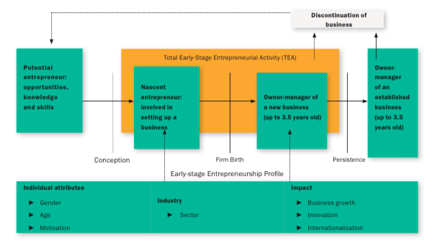
3.2 Operationalisering van ondernemerschap
Zoals eerder vermeld bestaat veel onenigheid over de precieze definitie van ondernemerschap en de operationalisering (proxy) hiervan. Om deze verwarring te voorkomen doet het Global Entrepreneurship Monitor daarom sinds 1999 wereldwijd uniform onderzoek naar de verschillende dimensies van ondernemerschap. In dit onderzoek wordt de definitie van het GEM gebruikt. GEM maakt daarbij gebruik van het ‘Model of Business Phases and Entrepreneurship Characteristics’ (Figuur 1). Door de conceptualisatie van ondernemerschap als traject is elke fase te onderzoeken en te vergelijken tussen landen. Het traject start met de ‘potential entrepreneur’. Dit zijn de individuen die mogelijkheden zien binnen hun (vak)gebied en geloven dat zij de kwaliteiten hebben om een onderneming te starten. Angst om te falen en de maatschappelijke blik van de samenleving op ondernemerschap spelen hierbij ook een rol (Global Entrepreneurship Monitor, 2011). Zodra overgegaan wordt tot het opstarten van een onderneming belandt men in de volgende fase: de ‘nascent entrepreneur’.
Figuur 1: Model of Business Phases and Entrepreneurship Characteristics
Bron: Global Entrepreneurship Monitor Report 2015-2016 (Global Entrepreneurship Monitor, 2016)
De ‘nascent entrepeneurs’ zijn diegene die een onderneming hebben gestart die minder dan drie maanden oud is. Veel ondernemingen blijken geen bestaansrecht te hebben in deze eerste drie maanden, maar er kan in deze tijd wel ondernemerschapsacitiviteit plaatsvinden. De volgende fase is de ‘owner-manager of new businesses’. Deze ondernemers zijn geen ‘nascent entrepreneurs’ meer, omdat de onderneming meer dan drie maanden bestaat. Echter, men valt alleen in deze categorie als de onderneming niet langer dan 42 maanden bestaat. Zodra de 42 maanden gepasseerd wordt, komt men in de fase van ‘owner-manager of an established business’. Dit zijn vaak ervaren ondernemers, die bijvoorbeeld een nieuwe onderneming kunnen starten of hun expertise en middelen kunnen gebruiken om andere ondernemers te helpen via financiering, advisering of andere ondersteuning. De (mogelijk) laatste fase van de ondernemer is het opheffen van de onderneming, vaak om verschillende redenen (Global Entrepreneurship Monitor, 2011).
De primaire meeteenheid van nieuwe ondernemerschapsactiviteit gebruikt door het GEM is de ‘Total early-stage Entrepreneurship Activity’ (TEA). De TEA binnen een economie is gedefinieerd als het percentage mensen tussen de 18-64 jaar oud dat actief bezig is met het starten van een onderneming of (mede)eigenaar is van een onderneming jonger dan 3,5 jaar oud (Global Entrepreneurship Monitor, 2016).
De TEA bestaat dus uit twee categorieën ondernemers, namelijk: ‘nascent entrepreneur’ en ‘owner-manager of new businesses’ (Figuur 1). De reden dat deze twee categorieën samen worden genomen als meeteenheid voor de TEA is dat deze beide een afspiegeling geven van de dynamische ondernemerschapsactiviteit binnen een land. Zelfs als een substantieel deel van deze jonge ondernemingen niet zal voortbestaan, kunnen zij wel bijdragen aan de economische activiteit. Men moet dan denken aan verhoogde concurrentie door nieuwe ideeën, waardoor markten gedwongen worden te vernieuwen (Global Entrepreneurship Monitor, 2011).

3.3 Leeftijd-effect op ondernemerschapsactiviteit
Welke leeftijdskenmerken maken een persoon meer of minder waarschijnlijk om ondernemer te worden? Dit is de centrale vraag die hier aan bod zal komen.
Omdat dit onderzoek op micro niveau gedaan wordt, zal gekeken worden naar individuele determinanten voor ondernemerschap. Recente literatuur laat zien dat de determinant ‘leeftijd’ een niet te duiden eenzijdig (+ of -) effect op ondernemerschap heeft (Parker, 2009; Heinrichs & Walter, 2015). Echter, dit betekent niet dat er geen effect aanwezig kan zijn.
Aan de ene kant zou men verwachten dat oudere mensen meer geneigd zijn ondernemer te worden dan jongere mensen vanwege een aantal redenen. Dit zijn vooral redenen die te maken hebben met ‘social capital’, ‘human capital’ en ‘financial capital’ (Weber & Schaper, 2004). Ten eerste hebben oudere mensen over het algemeen meer financiële middelen (‘financial capital’). Zij hebben heel hun leven al gespaard kapitaal kunnen opbouwen, waardoor zij minder moeite hebben geld te lenen voor het starten van een onderneming (minder ‘borrowing constraints’). Ook hebben oudere mensen meer kans gehad op bijvoorbeeld een erfenis (Parker, 2009). Ten tweede hebben oudere mensen meer tijd gehad om een beter sociaal en/of zakennetwerk op te bouwen, wat erg waardevol kan zijn als ondernemer (‘social capital’). Ten derde hebben oudere mensen meer tijd gehad om waardevolle mogelijkheden te ontdekken binnen een bepaalde industrie of markt, terwijl ze in die omgeving ervaring opdeden (Weber & Schaper, 2004; Parker, 2009). Ten slotte kan het fysieke aspect nog een rol spelen. Als eigen baas hebben ondernemers meer controle over de hoeveelheid, indeling en planning van hun werk. Dit maakt ondernemerschap geschikter voor oudere mensen, van wie de fysieke uithoudingsvermogen of gezondheid achteruit gaat. Ook kan ondernemerschap een gevolg zijn van bepaalde verouderde eigenschappen die niet meer waardevol zijn in betaald werk (Parker, 2009).
Aan de andere kant kan men verwachten dat voorbij een bepaalde leeftijd ondernemerschap minder aantrekkelijk wordt voor individuen. Ten eerste wordt de factor tijd meer waardevol wanneer mensen ouder worden, omdat ze meer in het leven hebben dan alleen werk. Tijd is niet oneindig uit te putten. Ondernemerschap zorgt niet direct voor inkomen, maar wel voor inkomen in de (nabije) toekomst. Zodra men ouder wordt, en dichter bij het uitputten van de factor tijd, zal de verdisconteringswaarde stijgen. Dus in de loop van een mensenleven zal de prikkeling om een onderneming te starten afnemen (Levesque & Minniti, 2006).
Ten tweede zal het inkomen van een baan in loondienst stijgen wanneer men ouder wordt, omdat men ouder en meer ervaren wordt. De ‘opportunity costs’ die horen bij het starten van een onderneming zullen steeds hoger worden, waardoor men minder snel deze keuze zal maken (Levesque & Minniti, 2006). Ten derde zijn oudere mensen over het algemeen meer risico-avers dan jongere mensen. Omdat ondernemerschap en het nemen van risico samen gaan, betekent dit dat oudere mensen, in tegenstelling tot hun jongere tegenhangers, minder snel een onderneming opzetten gelet op het risicoprofiel (Parker, 2009). Ten vierde heeft de verdisconteerde ‘human capital’ waarde van oudere mensen een lagere waarde. Dit biedt daardoor minder zekerheid tegen risico, waardoor oudere mensen minder snel ondernemer zullen worden. Daarentegen, wanneer bepaalde risicovolle investeringen gemaakt moeten worden om ondernemer te worden, zullen jonge personen eerder deze keuze maken. Deze jonge mensen hebben meer tijd om deze kosten te verdisconteren en terug te verdienen met toekomstige inkomsten (Parker, 2009). Ten slotte voorspelt Miller’s ‘job-shopping theory’ dat mensen meer (economisch) risicovolle beroepen uitproberen op jongere leeftijd, omdat dit de meeste informatie geeft over mogelijk geschikte beroepen voor de rest van hun leven. Dit betekent dat deze informatie voor oudere mensen minder van waarde is, waardoor ze minder snel zullen kiezen voor risicovolle beroepen als ondernemer (Miller, 1984).

Samenvattend zijn er dus argumenten die beweren dat individuen meer geneigd zijn ondernemer te worden als de leeftijd stijgt. Dit geldt tot een bepaalde leeftijd, waarna de kans om ondernemer te worden zal dalen met het toenemen van de leeftijd. Na deze zogenaamde ‘treshold’, die tussen de leeftijd van 25 en 45 zou liggen (Parker, 2009; Levesque & Minniti, 2011; Global Entrepreneurship Monitor, 2016), neemt de kans om ondernemer te worden af (Levesque & Minniti, 2006). Het effect van leeftijd op ondernemersactiviteit laat dus een concaaf parabolisch beeld (‘inverted U-shape’) laten zien (Levesque & Minniti, 2011). De genoemde studies laten zien dat ondernemerschap zich vooral concentreert rondom de leeftijden in het midden van de carrière. Deze individuen hebben meer tijd gehad om ervaring op te doen, netwerken en financiële middelen op te bouwen. Deze middelen zullen zich blijven ontwikkelen, echter zal ondernemerschap het opnemen tegen een carrière in betaald werk, hogere salarissen en andere voordelen als werknemer. Ook spelen risico-aversie en het verzorgen van een gezin een rol (Global Entrepreneurship Monitor, 2011).

Op basis van bovenstaande theorie wordt een bepaalde verwachting geschept in de vorm van een hypothese.
Hypothese 1:
Er is een omgedraaid U-vormig (‘inverted U-shape’) verband tussen ondernemerschaps-activiteit (TEA) en leeftijd.

3.4 ‘Opportunity’ en ‘necessity’ ondernemerschap en leeftijd
Een ander belangrijk onderscheid kan gemaakt worden tussen ‘opportunity’ ondernemerschap en ‘necessity’ ondernemerschap. GEM heeft deze concepten in 2001 geïntroduceerd. Het grote verschil wordt opgemaakt uit aan de ene kant het vrijwillige karakter van een uniek beschikbare mogelijkheid voor ondernemerschap (‘opportunity’ ondernemerschap). Deze mogelijkheid kan voortkomen uit economische factoren, maar ook niet-economische factoren. Aan de andere kant bestaat het soort ondernemerschap dat voortkomt uit het afwezig zijn van andere kansen op betaald werk of wanneer loondienst niet genoeg kan voorzien in de behoeften. (‘necessity’ ondernemerschap). GEM maakt onderscheid tussen deze concepten door te vragen of iemand een onderneming gestart is omdat een unieke ‘business opportunity’ voorhanden was of omdat het de best mogelijke optie was (Block & Wagner, 2010).
Er zijn verschillende onderzoeken geweest waarbij onderzocht werd of het leeftijdspatroon van opportunity en necessity ondernemers afweek van elkaar. Deze studies brachten uiteenlopende resultaten voort, die hier kort besproken zullen worden. Reynolds, Camp, Bygrave, Autio, & Hay (2001) vonden verschillende leeftijdspatronen tussen opportunity en necessity ondernemers. Hierbij is necessity ondernemerschap het hoogst in de jongere leeftijdscategorieën en daarna afnemend naarmate de leeftijd stijgt. Voor opportunity ondernemerschap vonden de onderzoekers een ‘U-shaped’ patroon, met de meeste ondernemers tussen de 35 en 44 jaar, afnemend voor jonger en oudere mensen (Reynolds et al., 2001). Block en Sandner (2009) vonden in hun onderzoek dat opportunity ondernemers gemiddeld ouder zijn dan necessity ondernemers. Bergmann en Sternberg (2007) vonden geen significant effect van leeftijd op necessity ondernemerschap, terwijl leeftijd een ‘inverse U-shaped’ relatie heeft met opportunity ondernemerschap. Echter, Wagner (2005) toont omgekeerde bevindingen. Deze studie vond geen effect van leeftijd op opportunity nascent ondernemerschap en een ‘inverse U-shaped’ relatie tussen leeftijd en necessity nascent ondernemerschap. Volgens Verheul, Thurik, Hessels, & van der Zwan (2010)
neemt de kans om een ‘necessity’ ondernemer te zijn in plaats van een opportunity ondernemer toe naarmate de leeftijd stijgt. Dit komt overeen met de bevindingen van Block en Sandner (2009) en Wagner (2005).
Bovenstaande studies duiden niet op een constant terugkerend verband tussen leeftijd en opportunity of necessity ondernemerschap, waardoor geen hypothese op te stellen is. Om deze reden zal dit verband empirisch onderzocht worden.

3.5 Fasen van economische ontwikkeling in relatie tot ondernemerschap
Wanneer men onderscheid maakt tussen verschillende mate van economische ontwikkeling wordt veelal het moderne model van economische ontwikkeling door Porter (Porter, Sachs, & McArthur, 2002) gebruikt. Hierbij wordt een onderscheid gemaakt tussen landen op basis van hun BBP per capita. De economische activiteiten zijn op andere aspecten van de samenleving gericht in de verschillende fasen van economische ontwikkeling. Het gaat om de evolutie van een ‘resource-based’ economie tot een ‘knowledge-based’ economie. Het model verdeelt economieën in drie fasen van ontwikkeling en tussen deze fasen worden verschillen geobserveerd. Ook het GEM meet in haar onderzoek op deze manier.

Bij de eerste fase van economische ontwikkeling (laag BBP per capita) is een economie vooral aangewezen op het mobiliseren van primaire productiefactoren als: land, primaire grondstoffen en ongeschoolde arbeid. Dit zijn de zogenaamde ‘factor-driven economies’. De economie doet zijn internationale voordeel door productie tegen lage kosten. De ‘factor-driven economies’ hebben vergeleken met de economieën in andere fasen van ontwikkeling een grotere agrarische sector (Gries & Naude, 2009). Hierdoor is de ondernemerschapsactiviteit in deze economieën hoger, hoewel dit ook het geval is in niet-agrarische sectoren (Loufti, 1992). In ‘factor-driven economies’ is ondernemerschap vooral een manier om imperfecties binnen markten en binnen de maatschappij te benutten.
De tweede fase is die van de economieën met een gemiddeld BBP per capita, ook wel de ‘efficiency-driven economies’ genoemd. In deze fase is beleid gericht op stabiliseren van de economie en het verbeteren van markten door het creëren van meer productie efficiëntie binnen de industriële sector. De productie wordt voornamelijk gedaan de industriële sector en daardoor is concurrentiepositie vooral afhankelijk van schaalvoordelen door de intensivering van kapitaal. Om deze reden noemt men deze fase ook wel ‘investment-driven’. Naast (buitenlandse) investering is educatie van de beroepsbevolking om technologieën uit meer ontwikkelde landen te gebruiken belangrijk. In deze fase van ontwikkeling neemt de ondernemerschapsactiviteit af (Acs, Audretsch, & Evans, 1994). Deze daling kan verklaard worden door de het kleiner worden van de ondernemersrijke agrarische sector zodra het BBP per capita stijgt. Dit geldt echter ook voor andere sectoren (Loufti, 1992). De beroepsbevolking zal zich daarnaast verschuiven van ondernemer naar loonwerker, omdat schaalvoordelen voor grote bedrijven zich voordoen. Deze schaalvoordelen zijn belangrijk in de industriële sector, maar zijn een grote toetreding barrière voor ondernemers (Acs et al., 1994). Daarnaast gaat Lucas (1984) uit van een ongelijke verdeling van ‘managerial talent’ onder de beroepsbevolking. Omdat het loon uit werk toeneemt in deze fase van ontwikkeling, zullen de ‘opportunity costs’ van ondernemerschap groter worden, wat ondernemerschap zal tegenwerken.
De derde fase is de laatste fase en betreft de economieën met het hoogste BBP per capita. De fase noemt Porter (2002) de ‘innovation-driven economies’, omdat deze landen in ten minste enkele sectoren technologisch innoveren. De evolutie van de tweede fase naar de derde fase gaat dus gepaard met het veranderen van technologie-importerende economie naar technologie-genererende economie. Hierbij is vereist dat het land deskundigheid ontwikkelt in het genereren, maar ook commercialiseren van nieuwe (technologische) kennis. Dit houdt in dat universiteiten, overheden en andere betrokken actoren intensief samen moeten werken. Uiteindelijk kan dit leiden tot continue innovatie binnen een economie en lange termijn economische groei. Verder zal een verschuiving plaatsvinden van een overwegend industriële economie naar een economie waarin servicebedrijven een belangrijke rol spelen. De laatste fase van economische ontwikkeling is te onderscheiden door hogere ondernemersactiviteit dan in de tweede fase (Acs et al., 1994). Juist in de hierboven genoemde servicesector zullen kleinere bedrijven en lage toetreding barrières zorgen voor meer ondernemersmogelijkheden. Door innovatie binnen de servicesector zijn ondernemersmogelijkheden breder en toegankelijker (Acs et al., 1994). Ook het inkomen en de welvaart nemen toe bij hoge mate van economische ontwikkeling, waardoor de consument meer waarde hecht aan variëteit, waardoor nieuwe marktniches ontstaan voor ondernemers (Jackson, 1984).

Bij gebrek aan onderzoek naar (verschillende) leeftijdspatronen in verschillende soorten ontwikkelde economieën is er geen hypothese op te stellen. Om deze reden zal het verband tussen leeftijd en TEA in verschillende fasen van ontwikkeling empirisch onderzocht worden.

4. Data & Methodologie

4.1 Data

4.1.1 Introductie Data
De data die gebruikt is in de analyse van deze scriptie is afkomstig van de Global Entrepreneurship Monitor. GEM heeft wereldwijd een goede reputatie en is vooraanstaand in onderzoek naar ondernemerschap. Door het uitgebreide, centraal gecoördineerde en internationaal uitgevoerde karakter van het onderzoek is het voor het GEM mogelijk om hoge kwaliteit data te verzamelen en analyses uit te voeren.
Binnen elke economie kijkt het GEM naar twee elementen. Ten eerste het ondernemersgedrag en de houding van individuen tegenover ondernemerschap. Ten tweede de nationale context en de invloed daarvan op ondernemerschap. Uit deze gegevens worden wereldwijde, nationale en ‘special topic’ analyses gemaakt.
De gebruikte database van het GEM is de ‘Adult Population Survey’ (APS) uit 2012. Dit was de meest recente beschikbare dataset. In 2012 hebben meer dan 198.000 individuen uit 69 verschillende economieën deelgenomen aan deze APS. Deze groep is geschat als 74% representatief voor de wereldbevolking (Global Entrepreneurship Monitor, 2012). Dit onderzoek kijkt alleen naar de ondervraagden tussen de 18-65 jaar oud (potentiële beroepsbevolking). Nadat alle ondervraagden jonger dan 18 en ouder dan 64 verwijderd zijn, blijven er 190.857 individuen over. Individuen die voor één of meer gebruikte variabelen missende waarden hebben, worden uit de analyse gehaald. De dataset bevat na de bewerkingen 186.882 individuen. GEM streefde bij de gebruikte APS naar een minimum van 2000 ondervraagden per land. Een compleet overzicht van de ondervraagden per land die gebruikt worden in de analyse kan gevonden worden in appendix Tabel 1.

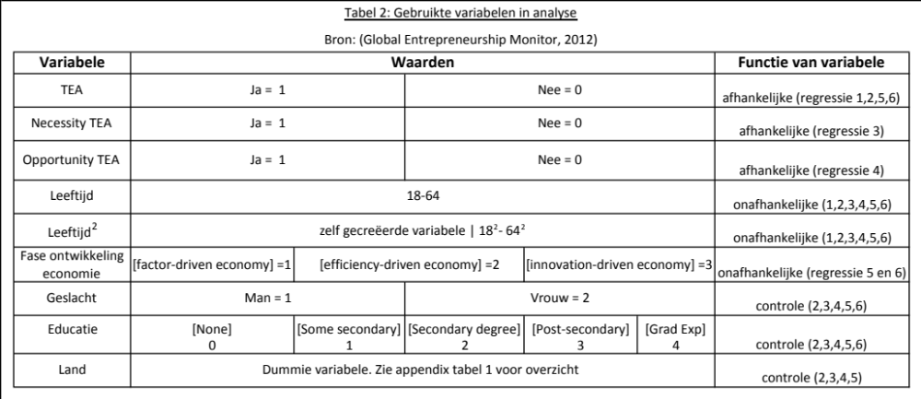
Tabel 2 laat alle gebruikte variabelen in de analyse zien en de waarden die zij aan kunnen nemen. Ook wordt weergegeven wat de functie is van de variabelen in de analyse.

4.1.2 Verdeling variabelen in gebruikte dataset
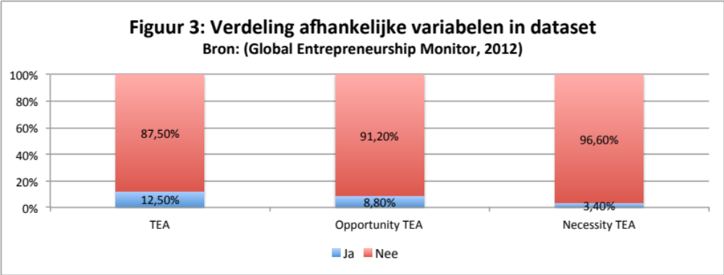
In deze sectie worden beschrijvende statistieken gegeven voor de verschillende variabelen die in de analyse gebruikt worden. Deze data wordt beschreven aan de hand van de overgebleven 186.882 individuen in de dataset. Figuur 3 toont de verdeling van de variabelen ‘Total early-stage Entrepreneurial Activity’, ‘Opportunity early-stage Entrepreneurial Activity’, ‘Necessity early-stage Entrepreneurial Activity’, die als afhankelijke variabelen gebruikt worden in verschillende logistische regressies. 12,5% van de ondervraagden zegt te behoren tot de TEA groep (zie theoretisch kader voor definitie). Figuur 3 toont een hoger percentage voor opportunity early-stage entrepreneurship (8,8%) dan voor necessity early-stage entrepreneurship (3,4%).
Figuur 4 toont de verdeling van de controle variabelen educatie en geslacht, die in de analyse gebruikt worden. Zoals te zien is in Figuur 4 zijn mannen en vrouwen gelijk verdeeld binnen de dataset, respectievelijk 50,9% en 49,10%. De internationaal verschillende data voor educatie is door het GEM genormaliseerd naar één wereldwijd te gebruiken variabele GEMEDUC. Dit zorgt ervoor dat internationale vergelijkingen mogelijk zijn. Figuur 3 laat zien dat de meeste ondervraagden een ‘secondary degree’ (35,3%) of een ‘post secondary degree’ (26,8%) hebben.
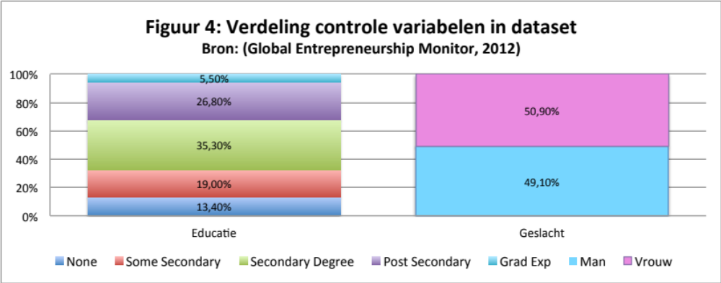
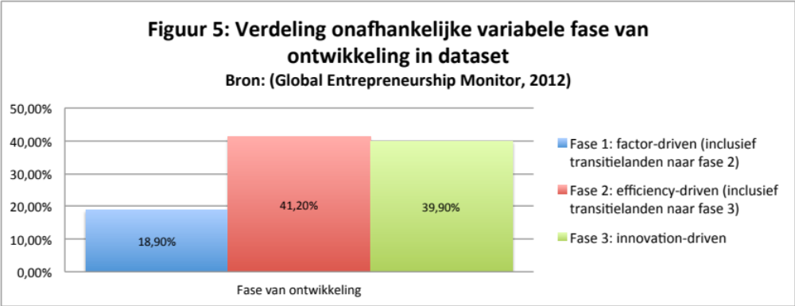
Figuur 5 toont per fase van economische ontwikkeling hoeveel procent van de ondervraagden zich in die categorie bevindt. De minst vertegenwoordigde fase van ontwikkeling is de factor-driven economie met 18,9%, waarbij transitie-economieën naar fase 2 ook inbegrepen zijn. 41,2% Van de ondervraagden leeft in een efficiency-driven economie (of transitie-economie richting fase 3) en 39,9% in een innovation-driven economie. Een overzicht welk land zich in welke fase van ontwikkeling bevindt is te vinden in appendix Tabel 1.
Figuur 6 toont de verdeling van de leeftijdscategorieën als percentage van de totale aantal ondervraagden in de dataset. De grootste categorie ondervraagden bevindt zich tussen de 25 en 34 jaar. Figuur 7 toont de leeftijdsverdeling per leeftijd.

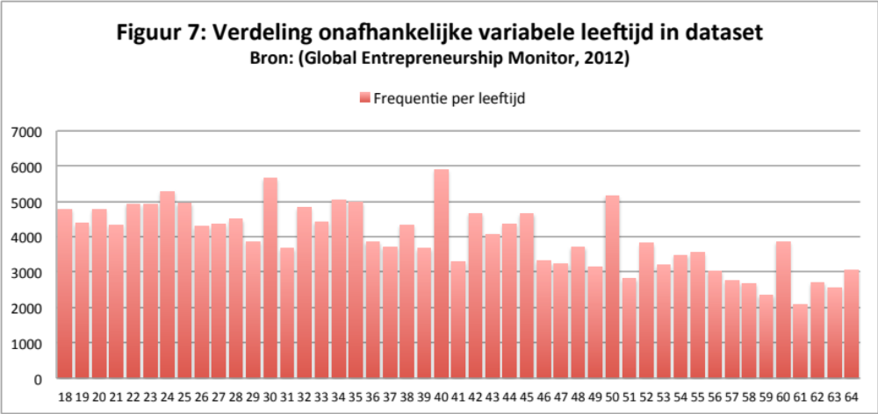
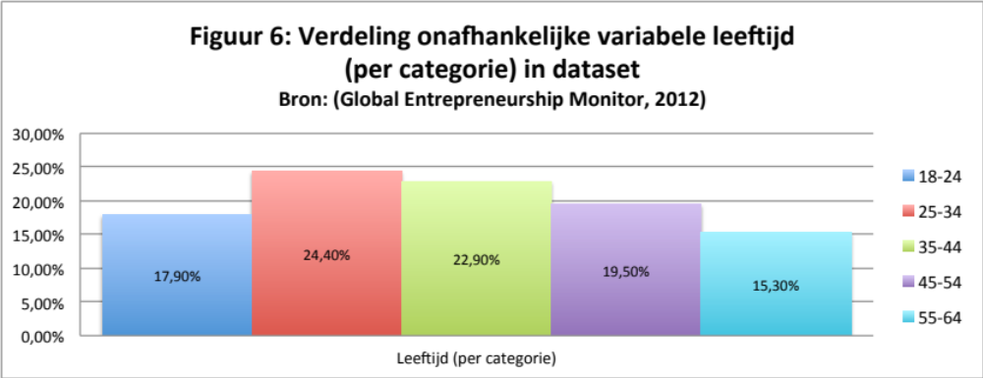
4.2 Methodologie
Om de onderzoeksvraag “Wat is het verband tussen leeftijd en ondernemerschap in verschillende fasen van economische ontwikkeling?” te beantwoorden zal eerst het verband van leeftijd en TEA onderzocht worden. Hierna zal gekeken worden of dat verband verschilt tussen necessity TEA en opportunity TEA. Ten slotte zal het verband tussen leeftijd en TEA in verschillende fasen van economische ontwikkeling onderzocht worden.

4.2.1 Model introductie
TEA is in deze analyses de afhankelijke variabele. Leeftijd, leeftijd² en fase van ontwikkeling kunnen het verband verklaren, en zijn daarom opgenomen als onafhankelijke variabelen. De educatie, land en geslacht variabelen worden gebruikt als controle variabelen. De educatie variabele zal gebruikt worden om te controleren voor het effect dat verschillende niveaus van educatie kunnen hebben op TEA. Eerder onderzoek liet al zien dat er een directe relatie is tussen genoten educatie en de ondernemerschapsgraad binnen landen. (Jimenez, Palmero-Camara, Gonzalez-Santos, Gonzalez-Bernal, & Jimenez-Eguizabal, 2015). De land variabele controleert voor land-specifieke invloeden op TEA en de geslacht variabele wordt gebruikt om te controleren voor het verschil in TEA tussen mannen en vrouwen. In eerder onderzoek naar ondernemerschap werden ook dummies aangemaakt voor landen om ‘country-specific’ verschillen in ondernemerschap te onderzoeken (Grilo & Thurik, 2006). Dat er een relatie bestaat tussen geslacht en (opportunity/necessity) TEA werd al eerder aangetoond in onderzoek naar de relatie tussen deze variabelen (Grilo & Thurik, 2006; Verheul, Thurik, Hessels, & van der Zwan, 2010). Door de genoemde controle variabelen op te nemen is het effect van leeftijd op TEA nauwkeuriger te schatten.
Omdat de afhankelijke variabele TEA een categoriale variabele is met twee uitkomsten (0 of 1), ook wel een binaire variabele genoemd, kan geen gebruik gemaakt worden van een lineaire regressie. Een lineaire regressie kan alleen een valide model zijn als er sprake is van een lineaire relatie tussen de data. Wanneer sprake is van een categoriale variabele, wordt deze assumptie geschonden (Berry, 1993). Een oplossing voor dit probleem is de data te transformeren naar logaritmische data: een binair logistische regressie (Berry & Feldman, 1985). De exacte vorm van de logaritmische vergelijking kan verschillen. De uitkomst is de kans dat de afhankelijke variabele de waarde 1 aanneemt. Deze ligt tussen de 0 en 1. Een waarde dichtbij 0 wil zeggen dat de kans dat iemand in de TEA categorie valt, klein is. Een waarde dichtbij 1 wil zeggen dat de kans dat iemand in de TEA categorie valt, groot is. Bovendien hebben net als bij lineaire regressie alle onafhankelijken variabelen in een logistische regressie een eigen coëfficiënt.

De standaardvorm logistische regressie zie er als volgt uit:

$$Logit\left(P\right)= α+ β_{1}X_{1}+β_{2}X_{2}+β_{3}X_{3}…+β_{k}X_{k}$$
waarbij P = de kans dat afhankelijke variabele de waarde 1 aanneemt
α = constante
β_{k} = coëfficiënt predictievariabele k
X_{k} = predictievariabele k
De logistische transformatie van deze regressie ziet er als volgt uit:
$$P\left(Y\right)= \frac{1}{1+e^{-(α+β_{1}X_{1}+β_{2}X_{2}+β_{3}X_{3}…+β_{k}X_{k})}}+ε$$

waarbij P = de kans dat afhankelijke variabele de waarde 1 aanneemt
α = constante
β_{k} = coëfficiënt predictievariabele k
X_{k} = predictievariabele k
ε = errorterm

4.2.2 Schatting model
Om de het verband tussen leeftijd en TEA te testen wordt de volgende eenvoudige logistische regressie (1) uitgevoerd:
(regressie 1)
$Logit\left(TEA\right)=α+ β_{1}leeftijd+β_{2}leeftijd^{2}$

Er is gekozen voor het uitvoeren van een eerste regressie zonder controlevariabelen, om in regressie (2) te kijken of dit potentiele verband tussen leeftijd en TEA overeind blijft of veranderd na toevoeging van de controlevariabelen educatie, geslacht en land. Hierbij wordt gekeken naar eventuele verandering van de waarden van de coëfficiënten voor leeftijd en leeftijd². Met behulp van regressies (1) en (2) wordt de eerste hypothese al dan niet verworpen.
(regressie 2)$Logit\left(TEA\right)=α+ β_{1}leeftijd+β_{2}{leeftijd}^{2}+\sum_{i=2}^{i=5}{γ_{i}{educatie}_{i}+δ_{2}geslacht+\sum_{j=2}^{j=69}{η_{j}land_{j} }}$

In regressies (3) en (4) wordt gekeken of er een verschil is in het leeftijdspatroon tussen necessity TEA en opportunity TEA. De afhankelijke variabelen veranderen in deze regressies. Er wordt gekeken of er een verschil in de coëfficiënten voor leeftijd en leeftijd² aanwezig is, wat duidt op een verschillend leeftijdspatroon.

(regressie 3)
$Logit\left(Opportunity TEA\right)=α+ β_{1}leeftijd+β_{2}{leeftijd}^{2}+\sum_{i=2}^{i=5}{γ_{i}{educatie}_{i}+δ_{2}geslacht+\sum_{j=2}^{j=69}{η_{j}{land}_{j}}}$

(regressie 4)
$Logit\left(Necessity TEA\right)=α+ β_{1}leeftijd+β_{2}{leeftijd}^{2}+\sum_{i=2}^{i=5}{γ_{i}{educatie}_{i}+δ_{2}geslacht+\sum_{j=2}^{j=69}{η_{j}{land}_{j}}}$

Ten slotte wordt onderzocht of het leeftijdspatroon tussen verschillende fasen van in de ontwikkeling van economieën verschilt. In regressie (5) worden dummy-variabelen voor de verschillende fasen van ontwikkeling toegevoegd. Daarnaast worden interactietermen van fase-dummies met leeftijd en leeftijd² in het model toegevoegd om te kijken of er significante verschillen zijn tussen het leeftijdspatroon in verschillend ontwikkelde economieën.

(regressie 5)
$Logit\left(TEA\right)=α+ β_{1}leeftijd+β_{2}{leeftijd}^{2}+β_{3}fase_{2}+β_{4}fase_{3}+β_{5}fase_{2}*leeftijd+β_{6}fase_{3}*leeftijd+β_{7}fase_{2}*leeftijd^{2}+β_{8}fase_{3}*leeftijd^{2}+ \sum_{i=2}^{i=5}{γ_{i}{educatie}_{i}+δ_{2}geslacht+\sum_{j=2}^{j=69}{η_{j}{land}_{j}}}$

Omdat in regressie (5) twee keer voor een land gecontroleerd wordt, namelijk via de landen-dummy en de ontwikkelingsfasen-dummies, ontstaan moeilijk te interpreteren coëfficiënten voor de ontwikkelingsfasen. Om deze reden zijn in regressie (6) de landen-dummies uit het model weggelaten. Er wordt vervolgens gekeken naar de coëfficiënten voor leeftijd, leeftijd² en de interactietermen in regressies (5) en (6) om te kijken of het leeftijdspatroon verschilt tussen soorten ontwikkelingsfasen.

(regressie 6)
$Logit\left(TEA\right)=α+ β_{1}leeftijd+β_{2}{leeftijd}^{2}+β_{3}fase_{2}+β_{4}fase_{3}+β_{5}fase_{2}*leeftijd+β_{6}fase_{3}*leeftijd+β_{7}fase_{2}*leeftijd^{2}+β_{8}fase_{3}*leeftijd^{2}+\sum_{i=2}^{i=5}{γ_{i}{educatie}_{i}+δ_{2}geslacht}$

Als aanvulling worden in appendix Tabel 2 de marginale effecten weergegeven. Het voordeel van marginale effecten is dat de grootte van deze waarden een interpretatie mogelijk maakt, in tegenstelling tot de logit regressiecoëfficiënten.

5. Resultaten

5.1 Correlatie
Ten eerste wordt gekeken naar de correlatie tussen de afhankelijke en onafhankelijke variabele, om te zien of er een relatie is. Deze correlatiecoëfficiënten geven aan hoe sterk de relatie is en of de variabelen goede voorspellende variabelen zijn. Daarnaast is het belangrijk dat de relatie significant is. Tabel 7 toont de correlatiecoëfficiënten. Er is een significante relatie te zien tussen TEA en zowel leeftijd en leeftijd². Voor de variabele ontwikkelingsfase is ook een significante correlatie te vinden met TEA. De negatieve correlatie wijst erop dat hoe ontwikkelder een economie van een land, hoe minder groot de kans dat een individu tot de TEA groep behoort. Geslacht en educatie zijn ook significant gecorreleerd met TEA. Het gebruik van deze variabelen als controle variabelen maakt dus een nauwkeuriger schatting van het effect van leeftijd op TEA mogelijk. De variabele land is weggelaten uit Tabel 8, omdat er geen ordening in deze variabele zit, waardoor een correlatie niet zinvol is.
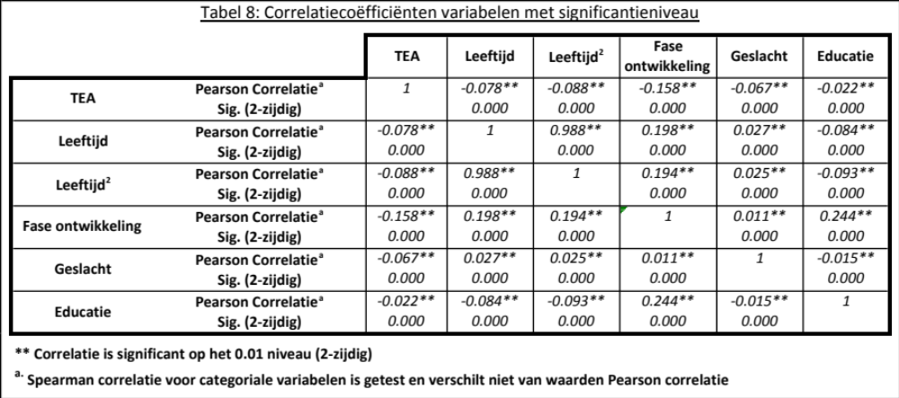
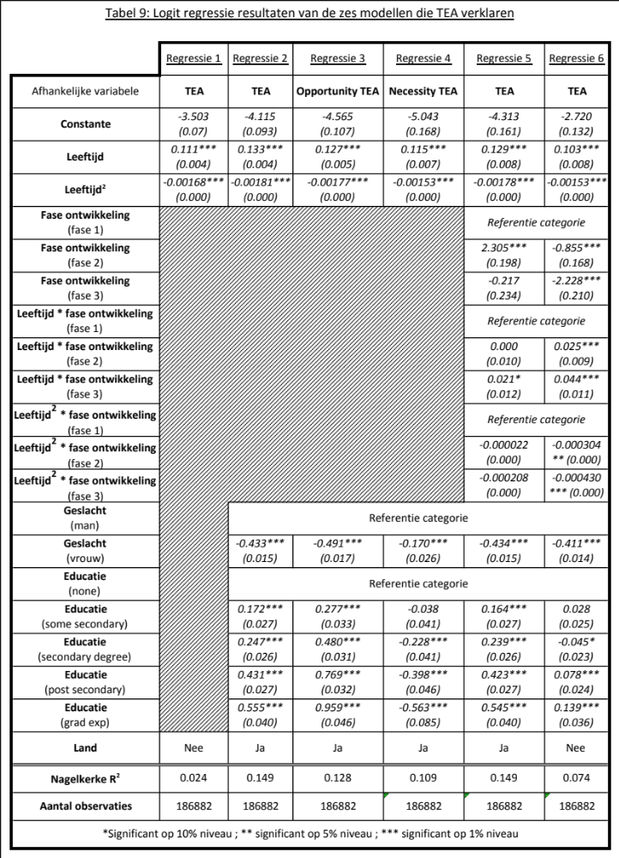
De resultaten van de 6 binair logistische regressies (beschreven in de sectie methodologie) zijn te vinden in Tabel 9. Hier worden zowel de coëfficiënten, de standaardfouten en de significantie weergegeven. Voor de regressiecoëfficiënten waarin leeftijd² staat, wordt vijf of zes decimalen gehanteerd, afhankelijk van de grootte van de coëfficiënt. Voor de andere coëfficiënten wordt drie decimalen gehanteerd. Hierna zal voor iedere regressie een beschrijving van de resultaten en een interpretatie daarvan gegeven worden. Voor hypothese 1 worden regressie (1) en (2) gebruikt, voor het verband tussen leeftijd en opportunity/necessity TEA regressies (3) en (4) en voor het verband tussen leeftijd en TEA in verschillende fasen van ontwikkeling worden regressies (5) en (6) gebruikt.

5.2 Regressie 1 en 2: Het verband tussen leeftijd en TEA
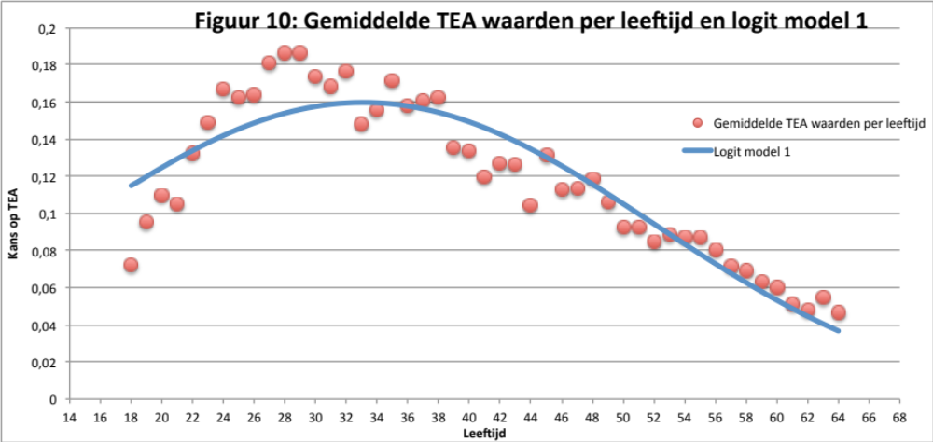
In regressie (1) wordt op de afhankelijke TEA een regressie uitgevoerd met onafhankelijke leeftijd en leeftijd², zonder controle variabelen. De regressiecoëfficiënt van de variabele leeftijd is positief (0.111) en is significant. Dit houdt in dat naarmate de leeftijd stijgt de kans groter is dat iemand in de TEA groep terecht komt. In het theoretisch kader werd gesproken over een bepaalde drempelleeftijd, waarna deze kans zal gaan afnemen. Om deze reden werd vanwege het verwachte kwadratische verband de variabele leeftijd² toegevoegd. De regressiecoëfficiënt voor leeftijd² is negatief
(-0.00168) en significant. Dit wijst op een omgekeerd kwadratisch (omgedraaid U-vormig) verband tussen TEA-activiteit en leeftijd. Figuur 10 laat dit verband grafisch zien. De resultaten bevestigen de theorie dat de kans om tot de TEA groep te behoren het grootst is in het midden van de carrière (Parker, 2009; Levesque & Minniti, 2011; Global Entrepreneurship Monitor, 2016). De top ligt in model 1 rond de leeftijd van 33. Na deze top neemt de kans om tot de TEA groep te behoren af (Levesque & Minniti, 2006).
Om te onderzoeken of dit verband ook overeind blijft na het toevoegen van de controle variabelen geslacht, educatie en land wordt regressie (2) uitgevoerd. De resultaten van deze regressie tonen dat het omgekeerde U-vormige verband overeind blijft. De regressiecoëfficiënt voor leeftijd en leeftijd² blijven significant en veranderen nauwelijks (respectievelijk 0.133 en -0.00181). Daarnaast is te zien dat het vrouw zijn een significant negatief verband heeft met de kans dat een individu in de TEA groep terecht komt (-0.433), marginaal effect -0.04279. Het educatieniveau daarentegen heeft een positieve invloed op de kans om tot de TEA groep te behoren, met stijgende marginale effecten naarmate het educatieniveau stijgt, alle significant. De regressiecoëfficiënten voor land zijn per model te vinden in appendix Tabel 1.

Op basis van voorgaande resultaten is er statistisch gezien voldoende reden om de eerste hypothese aan te nemen: Er is een omgedraaid U-vormig (‘inverted U-shape’) verband tussen ondernemerschaps-activiteit (TEA) en leeftijd.

5.3 Regressie 3 en 4: Het verband tussen leeftijd en Opportunity/Necessity TEA
In regressie (3) en (4) wordt een logit model geschat met respectievelijk opportunity TEA en necessity TEA als afhankelijke variabele en leeftijd, leeftijd² als onafhankelijke variabelen. Daarnaast worden net als in model (2) de controle variabelen geslacht, educatie en land toegevoegd. Tabel 9 laat zien dat de regressiecoëfficiënten voor de variabele leeftijd niet veel van elkaar verschillen tussen opportunity TEA en necessity TEA (respectievelijk 0.127 en 0.115). De coëfficiënten zijn beide significant. De regressiecoëfficiënt van leeftijd² zijn -0.00177 voor opportunity TEA en -0.00153 voor necessity TEA, beide significant. Deze coëfficiënten bepalen bij welke leeftijd de toppen liggen, en waar de kans dus het grootst is dat een individu tot de opportunity TEA of necessity TEA groep behoort. Het omgekeerde U-verband blijft dus bestaan in dit model vanwege die additiviteit van de andere variabelen. Of een individu man of vrouw is, uit welk land hij/zij komt en welk niveau van educatie diegene heeft genoten, bepaalt hoe groot de kans is om tot opportunity TEA of necessity TEA te behoren, maar niet bij welke leeftijd de kans het grootste is in dit model. Met andere woorden: de toppen van de modellen blijven op dezelfde leeftijd liggen. Bij model (3), oftewel het model dat opportunity TEA schat, ligt deze top bij de leeftijd van 36 jaar. Bij model (4), oftewel het model dat necessity TEA schat, ligt deze top bij de leeftijd van 38-39 jaar. We kunnen dus zeggen dat de kans om tot de opportunity TEA groep te behoren het grootst is bij een lagere leeftijd dan bij de necessity TEA groep. De gevonden resultaten ondersteunen de eerder genoemde bevindingen van een omgekeerd U-vormig verband voor opportunity TEA en necessity TEA (Reynolds, Camp, Bygrave, Autio, & Hay, 2001; Bergmann & Sternberg, 2007). Bovendien neemt de kans om tot de necessity TEA groep te behoren in plaats van de opportunity TEA groep toe naarmate de leeftijd stijgt (Verheul, Thurik, Hessels, & van der Zwan, 2010).

Verder blijkt uit de marginale effecten in appendix Tabel 2 dat het zijn van een vrouw een grotere negatieve invloed heeft op de kans om tot de opportunity TEA groep te behoren dan op de kans om tot de necessity TEA groep te behoren (respectievelijk -0.491 en -0.170). Dit zou kunnen betekenen dat vrouwen eerder genoodzaakt zijn ondernemer te worden vanwege necessity redenen dan vanwege opportunity redenen. Een interessant verband kan gevonden worden in de regressiecoëfficiënten voor de controle variabele educatie. De regressiecoëfficiënten voor educatie in regressie (3) stijgen hoe hoger het educatieniveau wordt, van 0.277 voor ‘secondary degree’ 0.959 voor ‘grad exp’, alle significant. Dit laat een positief verband zien tussen het educatieniveau en de kans om tot de opportunity TEA groep te behoren. Echter in de necessity TEA regressie (4) zijn deze regressiecoëfficiënten negatief en bovendien dalend naarmate het educatieniveau stijgt, van -0.170 voor ‘secondary degree’ tot -0.563 voor ‘grad exp.’, alle significant. Dit laat een negatief verband zien tussen het educatieniveau en de kans om tot de necessity TEA groep te behoren. De marginale effecten uit appendix Tabel 2 bevestigen dit beeld.

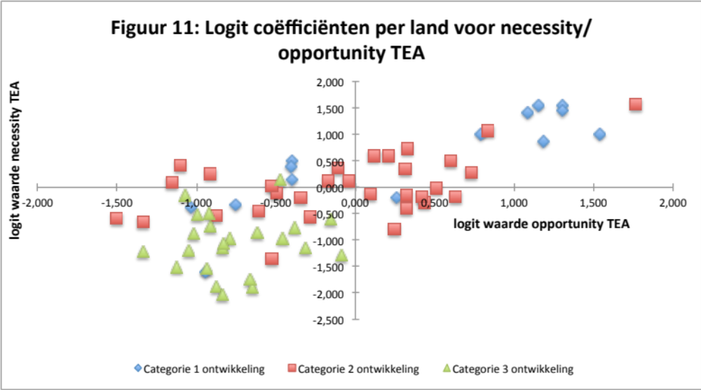
Figuur 11 laat zien dat er een positieve relatie is tussen de logit regressiecoëfficiënten voor necessity TEA en opportunity TEA per land. Dit houdt in dat in de meeste gevallen een de necessity TEA coëfficiënt en de opportunity coëfficiënt hetzelfde teken (+ of -) hebben. Figuur 11 laat ook zien dat de land-specifieke eigenschappen in de eerste fase van ontwikkeling een positieve invloed hebben op kans om tot de TEA groep (opportunity en necessity), vooral voor necessity TEA. Voor de landen uit de derde fase van ontwikkeling, de zogenaamde ‘innovation-driven’ economieën, geldt dat de land-specifieke eigenschappen in het model een negatieve invloed hebben op de kans op tot de necessity TEA of opportunity TEA groep te behoren. Hierbij moet rekening gehouden worden dat de Verenigde Staten als referentiegroep gebruikt is in dit model.

5.4 Regressie 5 en 6: Het verband tussen leeftijd en TEA in verschillende fasen van economische ontwikkeling
In regressie (5) wordt op de afhankelijke TEA een regressie uitgevoerd met onafhankelijke leeftijd, leeftijd2 en fase ontwikkeling (categoriale variabele). Daarnaast worden interactietermen van leeftijd en leeftijd2 met fase ontwikkeling toegevoegd om het verschil in het verband tussen leeftijd en TEA in verschillende fasen van ontwikkeling te onderzoeken. Er wordt gecontroleerd voor geslacht, educatie en land door deze variabelen als controle variabelen toe te voegen. De regressiecoëfficiënten voor leeftijd en leeftijd2 laten ongeveer dezelfde waarden zien als in regressie (2), ook significant. In regressie (5) is er dus ook sprake van een gevonden omgekeerd U-vormig verband. Echter is van de rest van de regressiecoëfficiënten (inclusief interactietermen) alleen fase van ontwikkeling (fase 2 dummy) significant. Omdat in regressie (5) twee keer voor een land gecontroleerd wordt, namelijk via de landen-dummy en de ontwikkelingsfasen-dummies, ontstaan moeilijk te interpreteren coëfficiënten voor de ontwikkelingsfasen. Om deze reden zijn in regressie (6) alleen de landen-dummies uit het model weggelaten, de rest is hetzelfde gebleven. Door deze aanpassing wordt niet meer voor land-specifieke kenmerken met betrekking tot TEA gecontroleerd, maar voor kenmerken die fasen van ontwikkeling hebben op TEA. De resultaten van regressie (6) in Tabel 9 tonen voor alle onafhankelijke en controle variabelen significante regressiecoëfficiënten, behalve voor educatieniveau ‘some secondary’.

De coëfficiënten voor leeftijd, leeftijd², en de interactietermen met leeftijd en leeftijd² erin bepalen bij welke leeftijd de toppen liggen, en waar de kans dus het grootst is dat een individu tot de TEA groep behoort. Of een individu man of vrouw is, uit welk (soort) land hij/zij komt en welk niveau van educatie diegene heeft genoten, bepaalt hoe groot de kans is om tot de TEA groep te behoren, maar niet bij welke leeftijd de kans het grootste is. Dit geldt in dit model vanwege de additiviteit van de variabelen die niet van leeftijd afhangen. Met andere woorden: de toppen van de verschillende fasen van ontwikkeling blijven op dezelfde leeftijd liggen. Voor ontwikkelingsfase 1 ligt deze top bij de leeftijd van 34 jaar, voor ontwikkelingsfase 2 bij de leeftijd van 35 jaar en bij ontwikkelingsfase 3 bij de leeftijd van 37/38 jaar. Deze resultaten laten zien dat de relatie tussen leeftijd en TEA afwijkt per fase van economische ontwikkeling. Hoe ontwikkelder de economie, hoe hoger de leeftijd waar de kans om tot de TEA te behoren het grootst is. De interactietermen van leeftijd en fase ontwikkeling laten zien dat het leeftijdspatroon inderdaad significant afwijkt van elkaar.

Voor de controle variabelen is te zien dat het vrouw zijn een significant negatief verband heeft met de kans dat een individu in de TEA groep terecht komt (-0.411). Het educatieniveau daarentegen heeft vanaf educatieniveau ‘post secondary’ een positieve invloed op de kans om tot de TEA groep te behoren, met stijgende regressiecoëfficiënt naarmate het educatieniveau stijgt, beide significant.

6. Conclusie

In deze scriptie is onderzoek gedaan naar het verband tussen leeftijd en ondernemersactiviteit (TEA). TEA neemt de waarde 0 aan voor mensen die niet tot de TEA groep behoren en de waarde 1 aan voor de mensen die tot de TEA groep behoren. Het verwachte omgekeerde U-vormige verband tussen leeftijd en ondernemerschapsactiviteit (TEA) werd gevonden in de data, ook nadat gecontroleerd werd voor geslacht, educatie en land-specifieke eigenschappen. Daarmee werd de eerste hypothese aangenomen.
De onderzoeksvraag in deze scriptie had echter als doel het verband tussen leeftijd en ondernemerschap (TEA) in verschillende fasen van ontwikkeling te onderzoeken. Daartoe werd een model opgesteld waarbij gecontroleerd werd voor verschillende fasen van economische ontwikkeling. In dit model werden ook interactietermen van leeftijd en leeftijd² met fase van ontwikkeling opgenomen. De algemene conclusie die uit onderzoek opgemaakt kan worden is dat de leeftijdspatronen voor TEA tussen de verschillende fase van economische ontwikkeling van elkaar afwijken. Daarbij is opvallend dat de leeftijd waarop de kans het grootste is om tot de TEA groep te behoren toeneemt naarmate een land economisch verder ontwikkeld is. In ‘factor-driven economies’ is deze leeftijd 34 jaar, in ‘efficiency-driven economies’ 35 jaar en in ‘innovation-driven economies’ 37-38 jaar. Dit betekent dat de toppen van elkaar afwijken, echter in alle fasen van economische ontwikkeling is een omgekeerd U-vormig verband tussen leeftijd en TEA gevonden. Verder blijkt uit de resultaten dat de kans om tot de TEA groep te behoren gemiddeld lager is voor landen die economisch verder ontiwkkeld zijn.

7. Discussie

7.1 Beperkingen
Dit onderzoek heeft door de controle variabelen geslacht, educatie en land toe toevoegen aan de modellen gecontroleerd voor het effect dat deze variabelen hebben op TEA. Echter, zouden er nog andere variabelen kunnen zijn die een effect hebben op TEA en bovendien correleren met leeftijd. Dit zou betekenen dat door het toevoegen van meer controle variabelen aan de binair logistische regressie het effect van leeftijd op TEA (in verschillende soorten economieën) nauwkeuriger kan worden geschat.

7.2 Aanbevelingen voor verder onderzoek
Dit onderzoek heeft zich gericht op het verklaren van TEA door middel van leeftijd, gecontroleerd door variabelen als geslacht, educatie en land. Echter zouden nog meer variabelen toegevoegd kunnen worden, waardoor de verklarende kracht van het model kan stijgen, en TEA nog beter voorspeld kan worden. Variabelen die een effect zouden kunnen hebben zijn huidig inkomen en de grootte van het huishouden.
Een andere aanbeveling voor verder onderzoek is een andere afhankelijke variabele te kiezen dan TEA. Deze variabele werd gekozen omdat dit in de literatuur een veelvoorkomende maatstaf is voor dynamisch ondernemerschap. Echter zou hiervoor ook een andere variabele gebruikt kunnen worden. Zo hoeft niet alleen gekeken te worden naar ondernemingen jonger dan 42 maanden (TEA), maar kan ook gekeken worden naar de leeftijd van ondernemers van bedrijven die al langer bestaan. Ook zou onderzocht kunnen worden of deze langer bestaande bedrijven ontstaan zijn door opportunity redenen of necessity redenen.

8. Bibliografie

1. Acs, Z. J., Audretsch, D. B., & Evans, D. S. (1994). Why does the self-employment rate vary across countries and over time? London, England.
2. Audretsch, D., Thurik, R., Verheul, I., & Wennekers, S. (2002). Entrepreneurhip: Determinants and policy in a European-U.S. comparison. Dordrecht: Kluwer.

3. Bergmann, H., & Sternberg, R. (2007). The changing face of entrepreneurship in Germany. Small Business Economics , 28, 205-221.

4. Berry, W. D. (1993). Understanding regression assumptions. Sage university paper series on quantitative applications in the social sciences. Newbury Park: Sage.

5. Berry, W. D., & Feldman, S. (1985). Multiple regression in practice. Sage university paper series on quantitative applications in the social sciences. Beverly Hills: Sage.

6 Block, J. H., & Sandner, P. (2009). Necessity and opportunity entrepreneurs and their duration in self- employment: evidence from German micro data. Journal of Industry, Competition and Trade .

7. Block, J. H., & Wagner, M. (2010, April). Necessity and Opportunity Entrepreneurship in Germany: Characteristics and Earnings Differentials. Schmalenbach Business Review , 154-174.

8. Cantillon, R. (1959). Essai sur la nature du commerce en général (Essay on the Nature of Commerce in General). Londen: Frank Cass and Company.

9. Casson, M. (2003). The Entrepreneur: An Economic Theory. Cheltenham: Edward Elgar Publishing Limited.

10. De Financiele Telegraaf. (2016, Februari 6). Zelfstandig ondernemerschap blijft populair. De Financiele Telegraaf .

11. Freytag, A., & Thurik, R. (2006, December 30). Entrepreneurship and its determinants in a cross-country setting. Journal of Evolutionary Economics , 118-119.

12. Global Entrepreneurship Monitor. (2011). GEM 2011 Global Report. GEM. GEM Consortium.

13. Global Entrepreneurship Monitor. (2012). GEM 2012 Global Report. GEM. GEM Consortium.

14. Global Entrepreneurship Monitor. (2016). GEM 2015-16 Global Report. GEM. GEM Consortium.
15. Gries, T., & Naude, W. (2009, April 17). Entrepreneurship and Structural Economic Transformation. Small Business Economics , 13-29.

16. Grilo, I., & Thurik, R. (2006). Entrepreneurship in the old and new Europe. EIM Business and Policy Research. Zoetermeer: SCALES.

17. Heinrichs, S., & Walter, S. (2015). Who Becomes an Entrepreneur? A 30-Years-Review of Individual-Level Research and an Agenda for Future Research. Journal of small business and enterprise development , 22 (2), 225-248.

18. Iversen, J., Jørgensen, R., & Malchow-Møller, N. (2008). Defining and Measuring Entrepreneurship. Foundations and Trends in Entrepreneurship , 4 (1), 1-63.

19. Jackson, L. F. (1984). Hierarchic demand and the Engle curve for variety. Review of Economics and Statistics , 66, 8-15.

20. Jimenez, A., Palmero-Camara, C., Gonzalez-Santos, M. J., Gonzalez-Bernal, J., & Jimenez-Eguizabal, J. A. (2015). The impact of educational levels on formal and informal entrepreneurship. BRQ Business Research Quarterly , 18, 204-212.

21. Kirzner, I. (1973). Competition and Entrepreneurship. Chicago: University of Chicago Press.

22. Knight, F. (1971). Risk, Uncertainty and Profit. Chicago: University of Chicago Press.

23. Levesque, M., & Minniti, M. (2011). Age Matters: How Demographics Influence Aggregate Entrepreneurship. Strategic Entrepreneurship Journal , 5, 269-284.

24. Levesque, M., & Minniti, M. (2006, December). The Effect of Aging on Etrepreneurial Behaviour. Journal of Business Venturing , 177-194.

25. Loufti, M. F. (1992). An overview of self-employment in Europe; nature, trends and policy issues. In P. Leighton, & A. Felstead, The New Entrepreneurs; Self-Employment and SMall Business in Europe (pp. 41-68). London, England: Kogan.

26. Miller, R. A. (1984). Job matching and occupational choice. Journal of Political Economy , 92, 1086-1120.

27. Parker, S. C. (2009). The Economics of Entrepreneurship. New York: Cambridge University Press.

28. Porter, M. E., Sachs, J. D., & McArthur, J. W. (2002). Executive summary: competitiveness and stages of economic development. In M. E. Porter, J. D. Sachs, P. K. Cornelius, J. W. McArthur, & K. Schwab, The Global Competitiveness Report 2001-2002 (pp. 16-25). New York: Oxford University Press.

29. Reynolds, P. D., Camp, S. M., Bygrave, W. D., Autio, E., & Hay, M. (2001). GEM 2001 Executive Report. Global Entrepreneurship Monitor. 14-15: GEM Consortium.
30. Schultz, T. W. (1975). The value of the ability to deal with disequilibria. Journal of Economic Literature , 827-846.

31. (1934). In J. A. Schumpeter, The theory of economic development (p. 66). Cambridge: Harvard University Press.

32. Verheul, I., Thurik, R., Hessels, J., & van der Zwan, P. (2010). Factors Influencing the Entrepreneurial Engagement of Opportunity and Necessity Entrepreneurs. EIM Research Reports. Zoetermeer: SCALES.

33. Wagner, J. (2005). "Der Noth gehorchend, nicht dem eignen Trieb" – Nascent necessity and opportunity entrepreneurs in Germany: Evidence from the Regional Entrepreneurship Monitor. IZA. Discussion Paper 1608.

34. Weber, P., & Schaper, M. (2004). Understanding the grey entrepreneur. Journal of enterprising culture , 147-164.

35. Wennekers, S., Uhlaner, L. M., & Thurik, R. (2002). Entrepreneurship and its Conditions: a Macro Perspective. International Journal of Entrepreneurship Education , 1 (1), 25-64.

9. Appendix

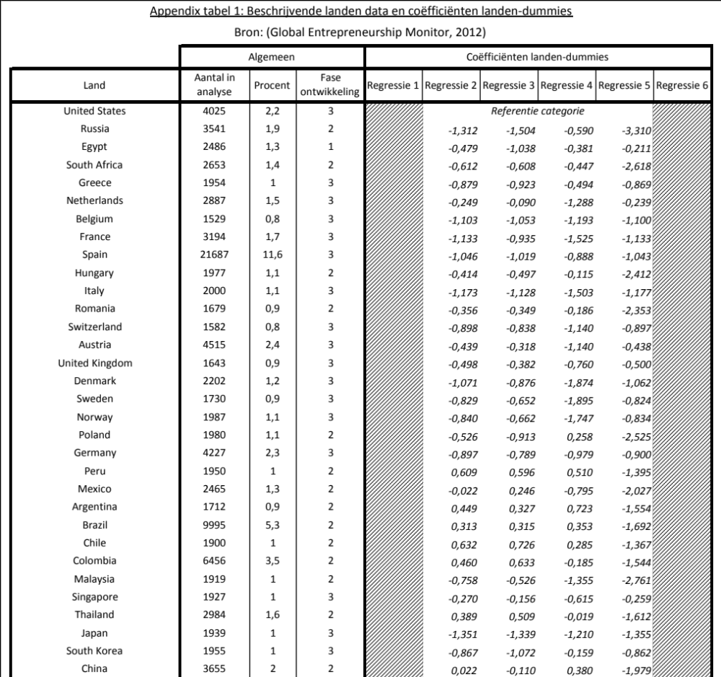
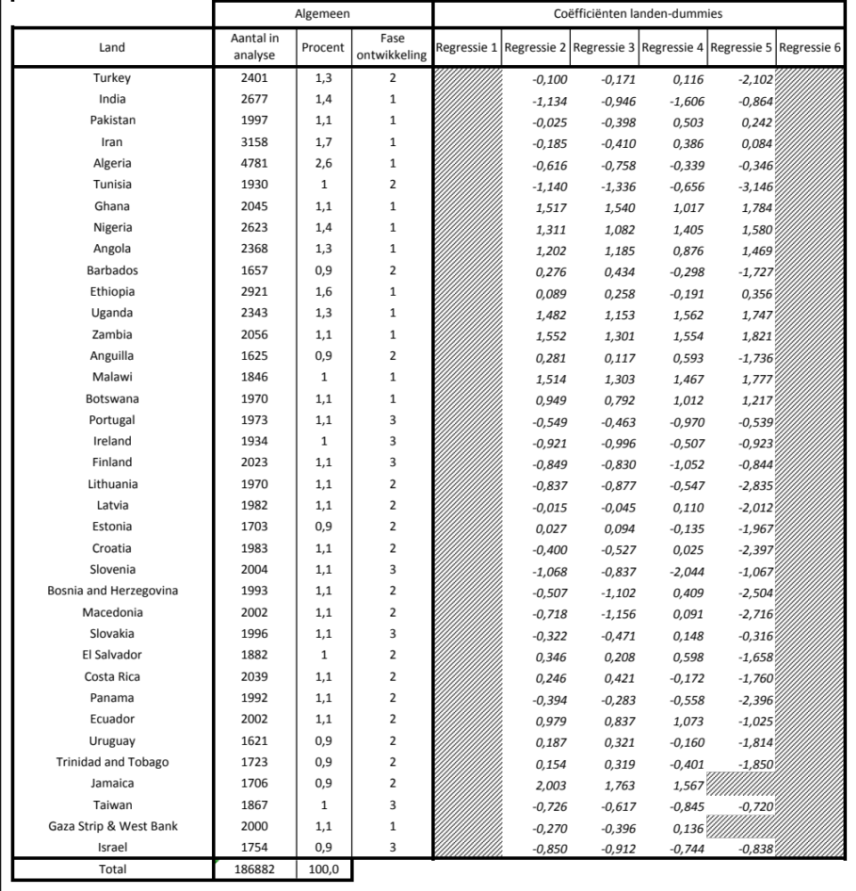
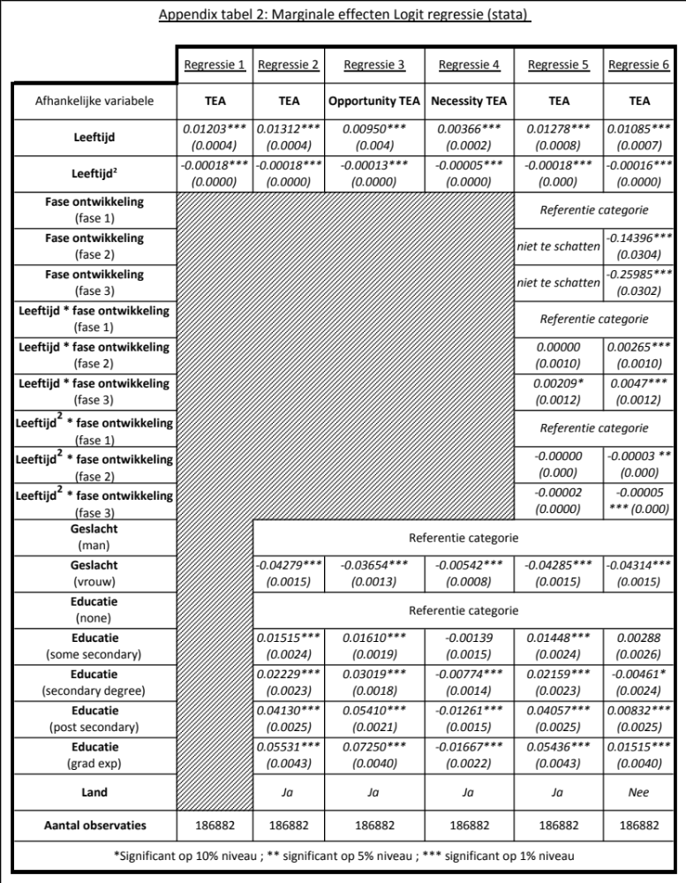

http://www.gemconsortium.org/data/sets

